**<蒲缇电商后台系统>产品需求文档**

|  |  |  |  |
| --- | --- | --- | --- |
| 文档版本号： | 1.0 | 文档编号： |  |
| 文档密级： | 项目组成员可见 | 归属部门/项目： | 产品中心 |
| 产品名： | 蒲缇电商业务系统 | 子系统名： |  |
| 编写人： | 于森宇 | 编写日期： | 2018/05/12 |

**修订记录：**

|  |  |  |  |
| --- | --- | --- | --- |
| **版本号** | **修订人** | **修订日期** | **修订描述** |
|  |  |  |  |
|  |  |  |  |
|  |  |  |  |
|  |  |  |  |

目录

一、 简介 5

1、 目的 5

2、 范围 5

二、 产品概述 5

1、 项目背景 5

2、 项目目标 5

三、 项目方案 5

1、 项目范围 5

（1） 产品架构图 6

（2） 系统功能结构图 7

2、 业务处理流程 7

（1） 下单主流程 7

（2） 外送流程 8

（3） 自提流程 9

（4） 退款流程 10

# 简介

本文档主要定义蒲缇电商后台系统的功能描述和各模块的内容和逻辑。

## 目的

通过本文档让开发文员，测试人员，产品人员，业务人员在业务需求和产品设计上达成共识。

## 范围

本文档主要描述电商业务系统相应的功能模块和业务流程说明。

# 产品概述

## 项目背景

原集团采用有赞在线微商城和线下门店形式，随着用户量增加，需要建立自己的电商管理系统和微商城。

## 项目目标

通过建立完善的业务系统实从微商城下单到工厂生产和仓库配送的闭环，与淘宝和有赞订单的对接，避免业务人员手工汇总，提升工作效率，与财务对账效率提高，根据数据分析统计，筛选产品，为采购部门提供业务数据，减少成本。

# 项目方案

## 项目范围

本系统主要涉及到的系统有（商品中心，促销系统，内容管理系统，采购管理，会员管理，订单管理，门店管理，物流系统，统计模块）。

### 产品架构图

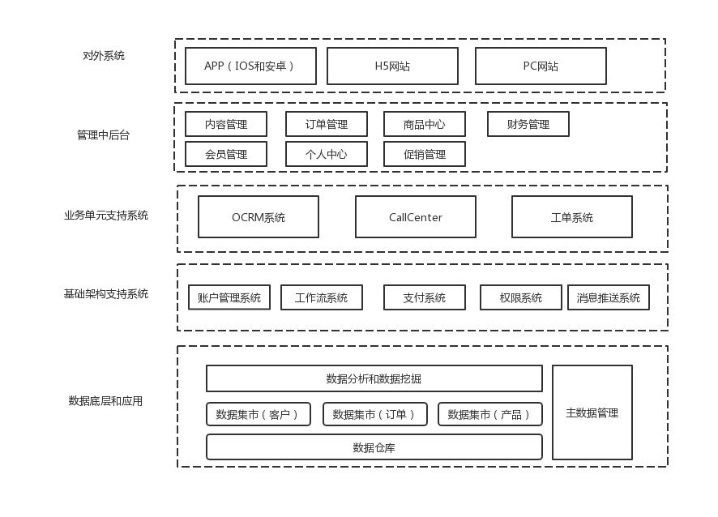

### 系统功能结构图

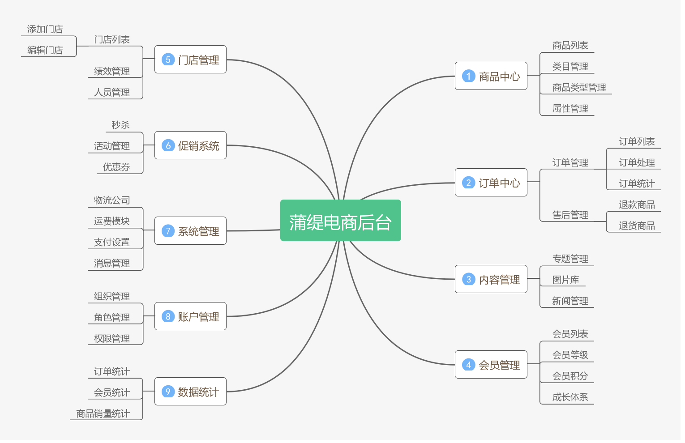

## 业务处理流程

### 下单主流程

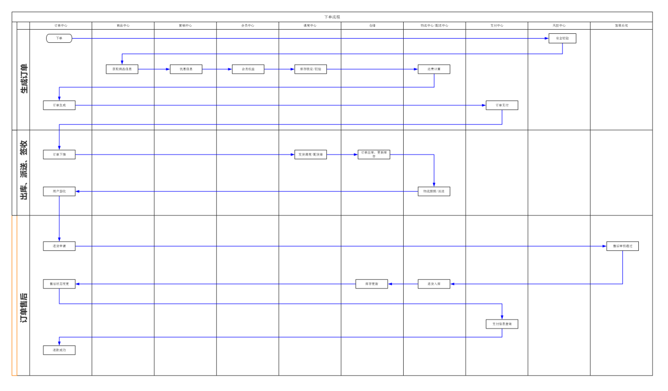

### 外送流程

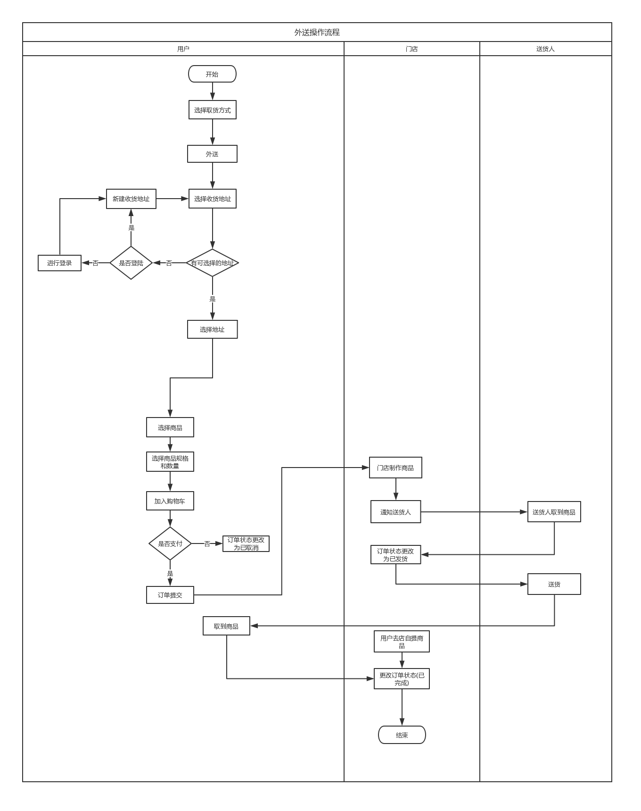

### 自提流程

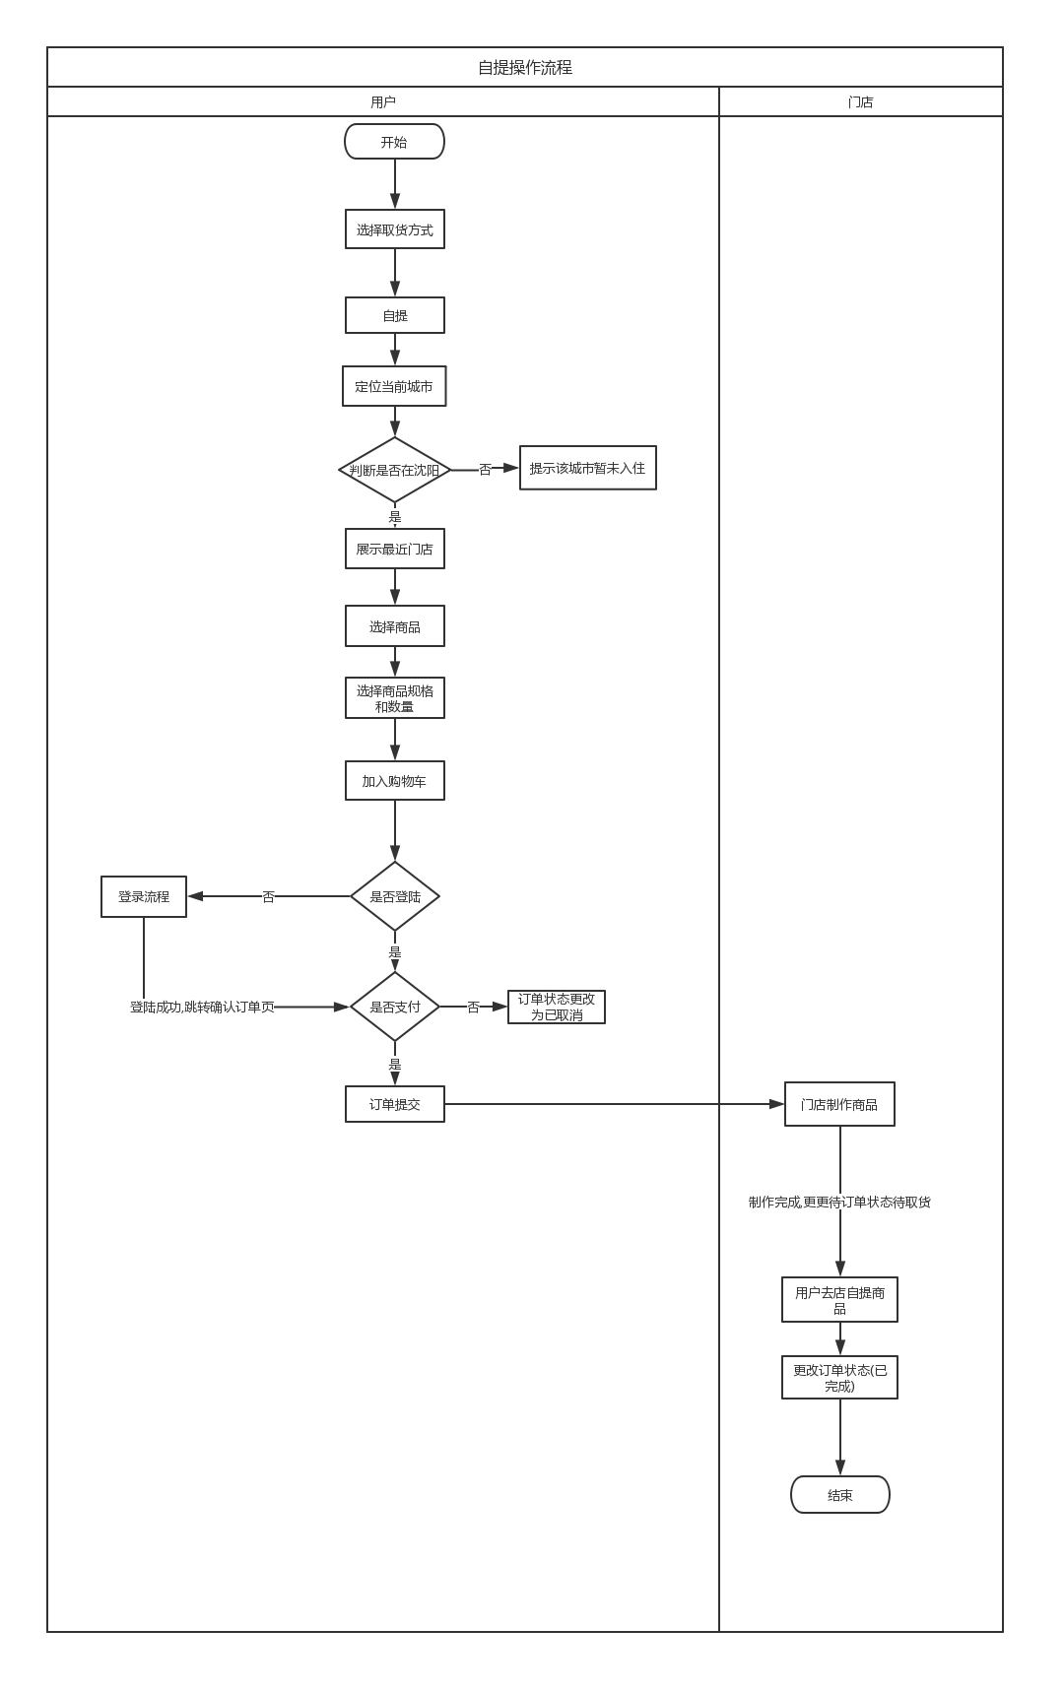

### 退款流程

